26.2 第1课时 反比例函数在日常生活中的应用
一、填空题
1．李老师参加了某电脑公司推出的分期付款(无利息)购买电脑活动，他购买的电脑价格为9800元，交了首付之后每月付款y元，x个月结清余款，y与x满足如图K－4－4的函数解析式，通过以上信息可知李老师的首付款为________．
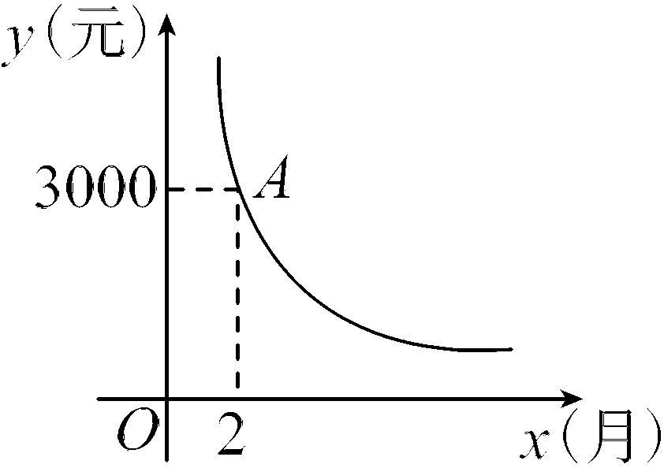
图K－4－4
2．为预防“手足口病”，某学校对教室进行“药熏消毒”．消毒期间，室内每立方米空气中的含药量y(mg)与时间x(分)的函数关系如图K－4－5所示．已知药物燃烧阶段，y与x成正比例，燃烧完后，y与x成反比例．现测得药物10分钟燃烧完，此时教室内每立方米空气的含药量为8 mg.当每立方米空气中的含药量低于1.6 mg时，对人体才能无毒害作用．那么从消毒开始，经过________分钟后教室内的空气才能达到安全要求．
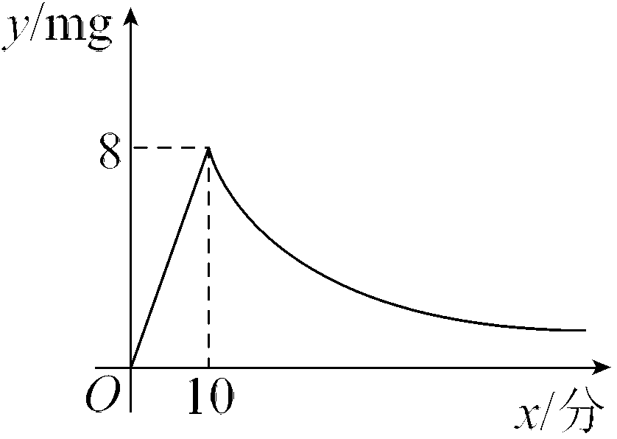
图K－4－5

二、选择题
3．为了更好地保护水资源，造福人类，某工厂计划建一个容积V(m³)一定的污水处理池，池的底面积S(m²)与其深度h(m)满足解析式：V＝Sh(V≠0)，则S关于h的函数图象大致是( )
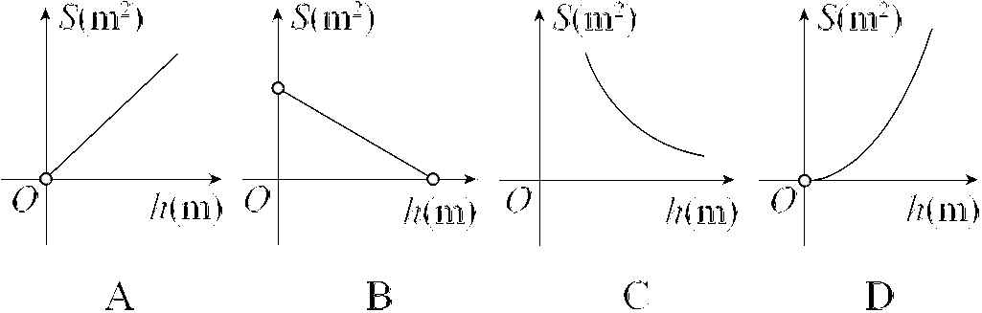
图K－4－1
4．某学校要种植一块面积为100 m²的长方形草坪，要求相邻两边长均不小于5 m，则草坪的一边长y(单位：m)随与其相邻的一边长x(单位：m)的变化而变化的图象可能是( )
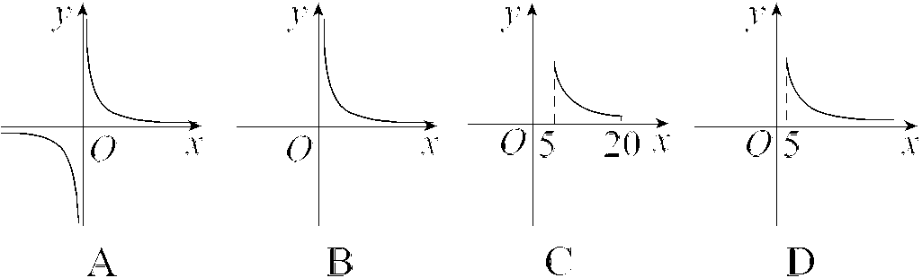
图K－4－2
5．某村耕地总面积为50公顷，且该村人均耕地面积y(单位：公顷)与总人口数x(单位：人)的函数图象如图K－4－3所示，则下列说法正确的是( )
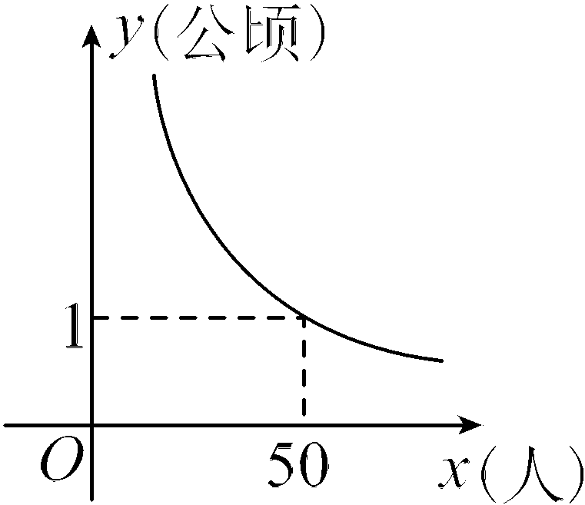
图K－4－3
A．该村人均耕地面积随总人口数的增多而增多
B．该村人均耕地面积y与总人口数x成正比例
C．若该村人均耕地面积为2公顷，则总人口数为100人
D．当该村总人口数为50人时，人均耕地面积为1公顷
三、解答题
6．湖州市菱湖镇某养鱼专业户准备挖一个面积为2000平方米的长方形鱼塘．
(1)求鱼塘的长y(米)关于宽x(米)的函数解析式；
(2)由于受场地的限制，鱼塘的宽最多只能挖20米，当鱼塘的宽是20米时，鱼塘的长是多少米？

7．将油箱注满k升油后，轿车可行驶的总路程s(单位：千米)与平均耗油量a(单位：升/千米)之间是反比例函数关系s＝(k是常数，k≠0)．已知某轿车油箱注满油后，当平均耗油量为0.1升/千米时，可行驶700千米．

(1)求该轿车可行驶的总路程s与平均耗油量a之间的函数解析式；
(2)当平均耗油量为0.08升/千米时，该轿车可以行驶多少千米？

8．某地上年度电价为0.8元/度，年用电量为1亿度，本年度计划将电价调至0.55～0.75元/度之间，经测算，若电价调至x元/度，则本年度新增用电量y(亿度)与(x－0.4)成反比例．又知当x＝0.65时，y＝0.8.
(1)求y与x之间的函数解析式；
(2)若每度电的成本价为0.3元，则电价调至多少时，本年度电力部门的收益将比上年度增加20%？[收益＝用电量×(实际电价－成本价)]

9．2017·丽水丽水某公司将“丽水山耕”农副产品运往杭州市场进行销售．记汽车的行驶时间为t小时，平均速度为v千米/时(汽车行驶速度不超过100千米/时)．根据经验，v，t的一组对应值如下表：
v(千米/时) | 75 | 80 | 85 | 90 | 95
t(时) | 4.00 | 3.75 | 3.53 | 3.33 | 3.16
(1)根据表中的数据，求出平均速度v(千米/时)关于行驶时间t(时)的函数解析式；
(2)汽车上午7：30从丽水出发，能否在上午10：00之前到达杭州市场？请说明理由；
(3)若汽车到达杭州市场的行驶时间t满足3.5≤t≤4，求平均速度v的取值范围．

化归思想2017·黄冈月电科技有限公司投入160万元作为新产品的研发费用，成10.功研制出一种市场急需的电子产品，已于当年投入生产并进行销售．已知生产这种电子产品的成本为每件4元，在销售过程中发现，每年的年销售量y(万件)与销售价格x(元/件)的关系如图K－4－6所示，其中AB为反比例函数图象的一部分，BC为一次函数图象的一部分．设公司销售这种电子产品的年利润为s(万元)．(注：若上一年盈利，则盈利不计入下一年的年利润；若上一年亏损，则亏损计入下一年的成本)
(1)请求出y(万件)与x(元/件)之间的函数解析式；
(2)求出第一年这种电子产品的年利润s(万元)与x(元/件)之间的函数解析式，并求出第一年年利润的最大值；
(3)假设公司的这种电子产品第一年恰好按年利润s(万元)取得最大值时的销售价格进行销售，现根据第一年的盈亏情况，决定第二年将这种电子产品的销售价格x(元/件)定在8元/件以上(x＞8)，当第二年的年利润不低于103万元时，请结合年利润s(万元)与销售价格x(元/件)的函数图象，求销售价格x(元/件)的取值范围．
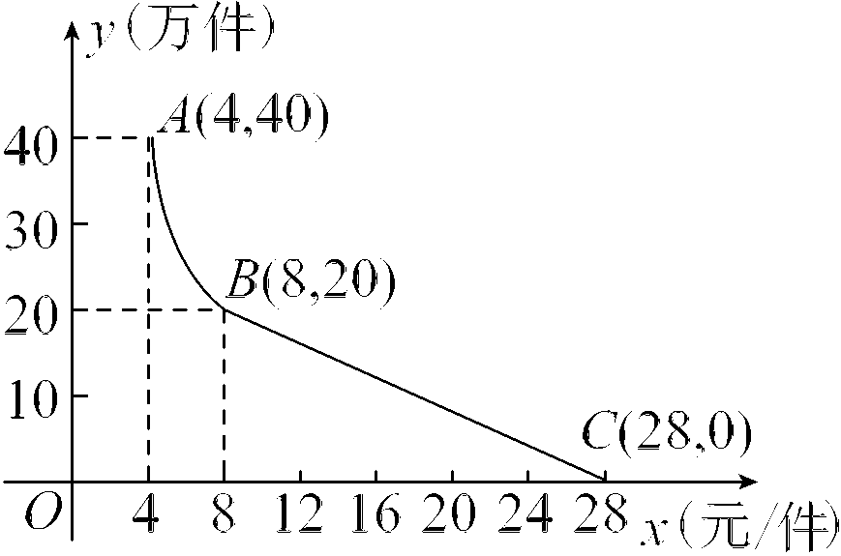
图K－4－6

详解详析
1．[答案] 3800元
[解析] 设反比例函数的解析式为y＝.
把(2，3000)代入解析式，得k＝2×3000＝6000，
则反比例函数的解析式为y＝.
当x＝1时，y＝6000，
∴李老师的首付款为9800－6000＝3800(元)．
2．[答案] 50
[解析] 设药物燃烧后y与x之间的函数解析式为y＝.
把(10，8)代入y＝，得8＝，
解得k＝80，
所以y关于x的函数解析式为y＝.
当y＝1.6时，由y＝得x＝50，
所以经过50分钟后教室内的空气才能达到安全要求．
3．C
4．[解析] C 由题意得y＝，由相邻两边长均不小于5 m，可得5≤x≤20，符合题意的图象只有C选项．
5．D
6．解：(1)由长方形鱼塘的面积为2000平方米，得到xy＝2000，即y＝.
(2)当x＝20时，y＝＝100.
答：当鱼塘的宽是20米时，鱼塘的长是100米．
7．解：(1)把a＝0.1，s＝700代入s＝，得700＝
，解得k＝70.
∴该轿车可行驶的总路程s与平均耗油量a之间的函数解析式为s＝.
(2)把a＝0.08代入s＝，
得s＝875.
答：当平均耗油量为0.08升/千米时，该轿车可以行驶875千米．
8．解：(1)∵本年度新增用电量y(亿度)与(x－0.4)成反比例关系，
∴设y＝(k为常数，且k≠0)．
∵当电价为0.65元/度时，新增用电量是0.8亿度，
∴0.8＝，
解得k＝0.2，
∴y＝＝.
(2)设当电价调至x元/度时，本年度电力部门的收益将比上年度增加20%.
根据题意，得(0.8－0.3)×1×(1＋20%)＝(＋1)(x－0.3)，
解得x＝0.6或x＝0.5(舍去)．
故若每度电的成本价为0.3元，则当电价调至0.6元/度时，本年度电力部门的收益将比上年度增加20%.
9．[解析] (1)把表中v，t的每一组对应值分别作为点的坐标在平面直角坐标系中描点，根据这些点的变化规律选用合适的函数模型(本题选用反比例函数模型)进行尝试，将v，t的一组对应值代入确定反比例函数解析式，并用表中v，t其他组对应值进行验证；(2)由题意先确定t＝2.5，代入函数解析式求得v的值，并与100千米/时进行比较即可；(3)根据反比例函数的图象或性质，由自变量的取值范围可确定反比例函数值的取值范围．
解：(1)根据表中的数据，可画出v关于t的函数图象(如图所示)．
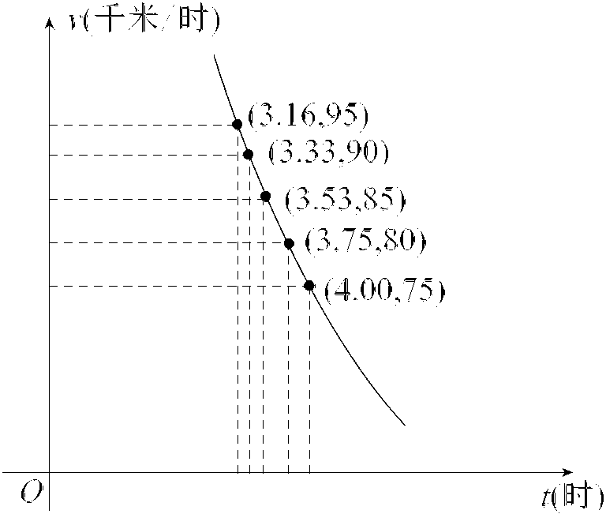
根据图象形状，选择反比例函数模型进行尝试．设v关于t的函数解析式为v＝，
∵当v＝75时，t＝4，
∴k＝4×75＝300.
∴v＝.
将点(3.75，80)，(3.53，85)，(3.33，90)，(3.16，95)的坐标代入v＝，
验证：＝3.75，≈3.53，≈3.33，≈3.16，
∴v关于t的函数解析式是v＝(t≥3)．
(2)不能．理由：∵10－7.5＝2.5，∴当t＝2.5时，v＝＝120>100.
∴汽车上午7：30从丽水出发，不能在上午10：00之前到达杭州市场．
(3)由图象或反比例函数的性质得，
当3.5≤t≤4时，75≤v≤.
即平均速度v的取值范围是75≤v≤.
10.[解析] (1)根据待定系数法，即可求出y(万件)与x(元/件)之间的函数解析式；
(2)分两种情况进行讨论，当x＝8时，s_{最大值}＝－80；当x＝16时，s_{最大值}＝－16；
根据－16＞－80，可得当每件的销售价格定为16元时，第一年年利润的最大值为－16万元．
(3)根据第二年的年利润s＝(x－4)(－x＋28)－16＝－x²＋32x－128，
令s＝103，可得方程103＝－x²＋32x－128.解得x₁＝11，x₂＝21，然后在平面直角坐标系中，画出s与x的函数图象，根据图象即可得出销售价格x(元/件)的取值范围．
解：(1)当4≤x≤8时，设y＝，
将(4，40)代入y＝，得k＝4×40＝160，
∴y与x之间的函数解析式为y＝(4≤x≤8)；
当8＜x≤28时，设y＝k′x＋b，将(8，20)，(28，0)代入y＝k′x＋b，得
解得

∴y与x之间的函数解析式为y＝－x＋28(8<x≤28)．
综上所述，y＝
(2)当4≤x≤8时，s＝(x－4)y－160＝(x－4)·－160＝－.
∵当4≤x≤8时，s随着x的增大而增大，
∴当x＝8时，s_{最大值}＝－＝－80；
当8＜x≤28时，s＝(x－4)y－160＝(x－4)·(－x＋28)－160＝－(x－16)²－16，
∴当x＝16时，s_{最大值}＝－16.
∵－16＞－80，
∴第一年年利润的最大值为－16万元．

(3)∵第一年的年利润为－16万元，
∴16万元应作为第二年的成本．
又∵x＞8，
∴第二年的年利润s＝(x－4)(－x＋28)－16＝－x²＋32x－128，
令s＝103，则103＝－x²＋32x－128.
解得x₁＝11，x₂＝21.
在平面直角坐标系中，画出s与x的图象如下：
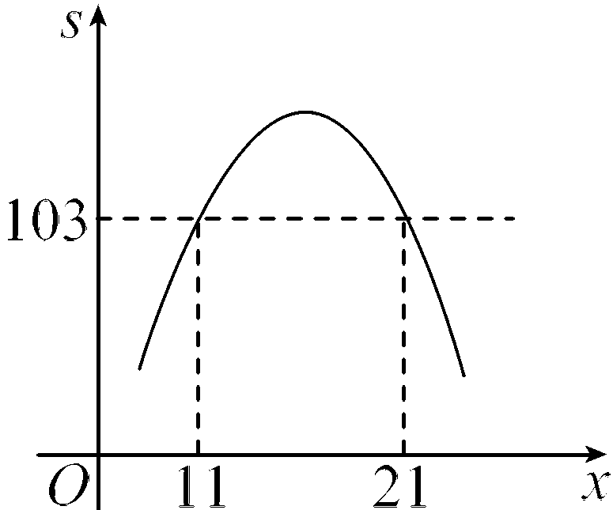
观察图象可知，当s≥103时，11≤x≤21，
∴当11≤x≤21时，第二年的年利润s不低于103万元．

